中华商务网钴VIP周刊
11.23 -11.27

国外钴价走弱 国内暂稳定 2
电解钴本周国内市场价格走势图 3
电解钴本周进口市场报价 4
氯化钴本月走势图 5
四钴一周价格 5

联系我们：
北京创意坊科技有限公司
地址：北京市朝阳区高碑店盛世龙源12号楼
邮编：100022
电话：+86-10-58303328

国外钴价走弱 国内暂稳定
中商网讯：本周钴市外弱内强，MB连续两次下滑，99.3%钴价跌至10.15-11.2美元/磅，下跌3%。据外媒消息，知情人士表示，现在国际市场存在恶意打压价格可能，令国内企业高成本库存损失增加。受有色金属期货价格收高支撑，LME期钴价格本周持稳，现货买价23000美元，卖价23500美元。
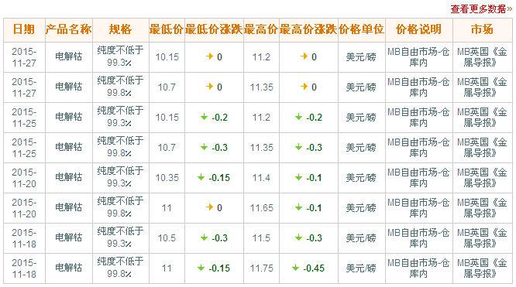
近期MB钴市场走势图
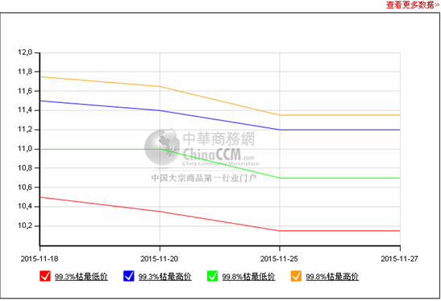
国内钴市收国家收储消息提振市场，与国际走势背离，本周国内电解钴价格也出现上涨，金川上调电解钴价格，由原来的21.1万上调3000元至21.4万元/吨。另一主要电解钴生产商凯力克公司将电解钴价格由此前的20.8万元上调至21.5万元/吨，上调7000元/吨。贸易商报价在21.5-22万元/吨，厂商表示，此价位均有成交。但下游采购还是相对谨慎的，贸易商无货的并没有跟涨备货，而是观望。此次收储量较大，电解钴现货市场供应流通量减少，电解钴价格有望稳定。
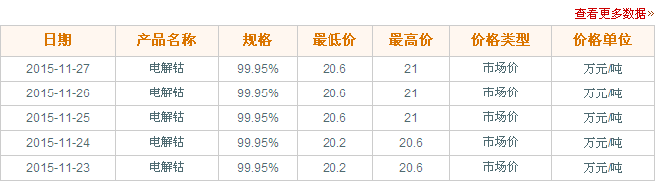

电解钴本周国内市场价格走势图
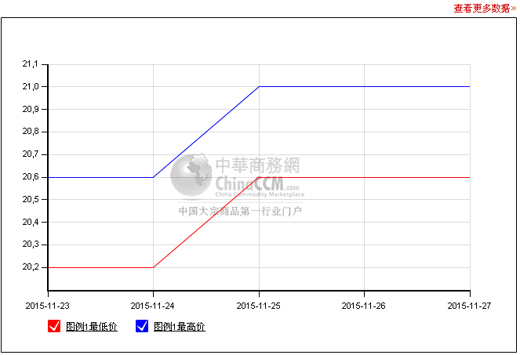

电解钴本周进口市场报价
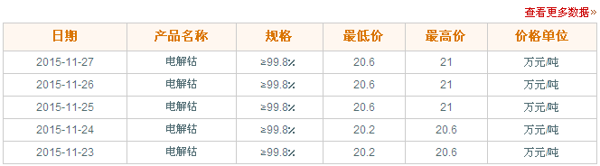
电解钴本周长江市场价格走势图
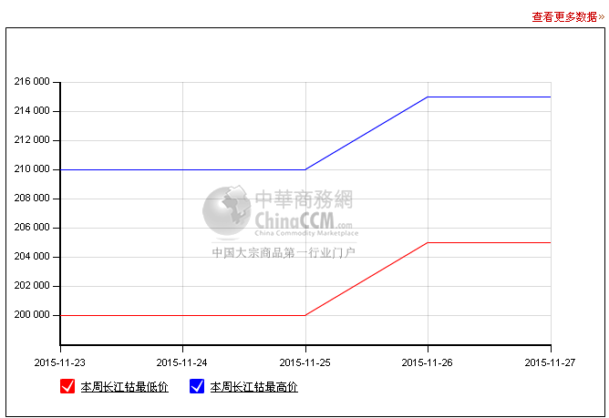
但其它钴产品表现不佳，未受电解钴价格上涨带动，一方面供应相对充足，另一方面需求放缓。钴盐及钴的氧化物仍有下跌情况。钴盐价格也有所下调，氯化钴价格在3.9-4.1万元/吨，市场上听说下游意向价更低。硫酸钴3.5-3.6万元/吨，下跌1000元。
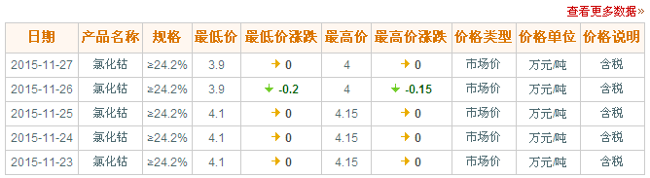

氯化钴本月走势图
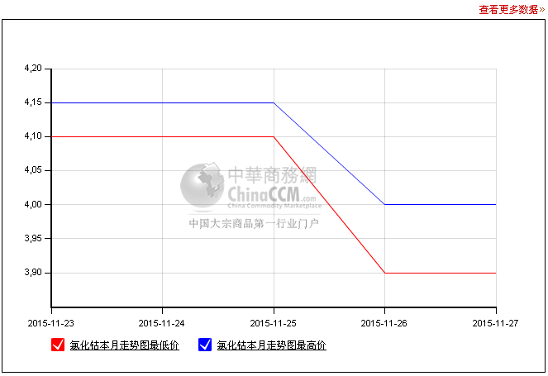

四钴一周价格
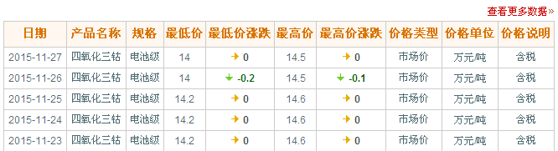
四氧化三钴报价在14万元左右，金川四钴价格在13.5万元/吨。市场成交价继续下滑，市场价在13.5-14万元/吨。较上周有3000元左右的调整。
四钴本月价格走势图
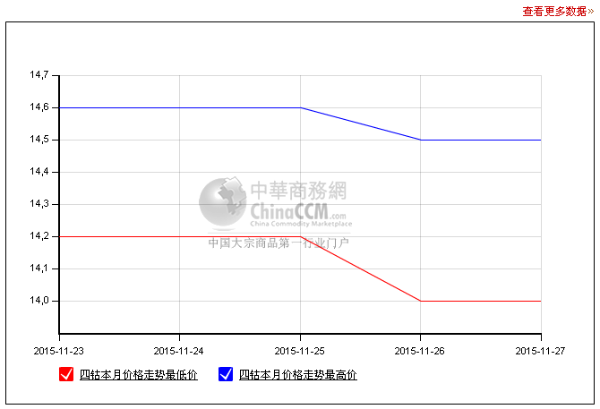
只有电池级碳酸锂仍有望继续上涨，价格已从2015年初的4万多元/吨一路上涨至8万元/吨，而且仍有上涨趋势。FMC宣布自10月1日起，在全球范围内，全线提升旗下锂产品价格，其中，碳酸锂、氯化锂、氢氧化锂等产品将提价15%。国内生产商纷纷跟随上调碳酸锂价格。按照业内预计，短期碳酸锂仍有上涨空间。据本网了解，国内碳酸锂价格在8-8.2万元/吨，这是最新的成交价，现在企业表示供应依然吃紧，没有多余的货源，春节前价格还会上涨。

（中华商务网小金属频道 请勿转载）

